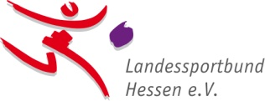
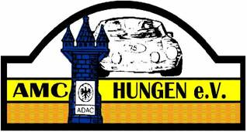
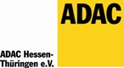

Der AMC Hungen lädt zum Nacht-Kart-Slalom
am 12.11.2016 ein.

Veranstaltungsort: Gesamtschule Hungen, Friedensstr. 1, 35410 Hungen

Die Teilnehmerzahl ist auf 70 Starter begrenzt.
Nennungsschluss: 05.11.2016
Nennungsformular bitte an: pj.waldeck@t-online.de
Die Nenngebühr in Höhe von 10 Euro ist bis zum 09.11.2016
auf das Konto AMC Hungen, Volksbank Mittelhessen, IBAN: DE43513900000086044218 BIC: VBMHDE5F zu überweisen.

Anmeldeschluss Klasse 1 und 2 bis 17.45 Uhr am 12.11.2016
Anmeldeschluss Klasse 3 und 4 bis 19.45 Uhr am 12.11.2016
Anmeldeschluss Klasse 5 und Damen/Herrenklasse bis 22.15 Uhr am 12.11.2016

Ablauf:
Ablaufen der Strecke von Klasse 1 und 2
Start Klasse 1 um 18 Uhr, Klasse 2 direkt im Anschluss
Siegerehrung Klasse 1 und 2
Ablaufen der Strecke von Klasse 3 und 4
Start Klasse 3 um 20 Uhr, Klasse 4 direkt im Anschluss
Siegerehrung Klasse 3 und 4
Ablaufen der Strecke von Klasse 5 und Damen/Herrenklasse
Start Klasse 5 um 22.30 Uhr, Damen/Herrenklasse direkt im Anschluss
Siegerehrung Klasse 5 und Damen/Herrenklasse
Zeitliche Verschiebungen nach hinten sind möglich.
Änderungen behält sich der Veranstalter vor.

Für Essen und Trinken ist wie immer bestens gesorgt.

Wir wünschen allen Teilnehmern eine tolle Anreise und viel SPASS bei der Veranstaltung.

Mit sportlichen Grüßen
Peter Waldeck
Jugendleiter AMC Hungen e.V. im ADAC
Veranstaltertelefon: 0160-8257525 od. 0171-3781108

Die Siegerehrung ist Bestandteil der Veranstaltung. Pokale und sonstige Preise werden nur mit Abmeldung und wichtigem Grund nachgereicht.

